CRECHE MUNICIPAL PRIMEIROS PASSOS GABRIELA GRANDER
SECRETÁRIA DE EDUCAÇÃO: MARI PIAIA
DIRETORA: JUSSARA A. VIERA DRESCH
COORDENADORA PEDAGÓGICA: SUÉLI D. A. ANSILIERO

PROFESSORA: FRANCIANE VIEIRA SARMENTO QUEIROS

TURMA OU DISCIPLINA: MATERNAL IIB

DATA DA POSTAGEM:
Nome da Experiência: A importância do brincar no desenvolvimento infantil
Direitos de aprendizagem: Conviver, brincar, participar, explorar, expressar e conhecer-se.

Campos de Experiência:
- O eu; o outro e o nós;
- Traços, sons, cores e formas;
- Escuta, fala, pensamento e imaginação;
- Corpo, gestos e movimento;

Objetivos:
- Compreender a importância do brincar no desenvolvimento infantil.

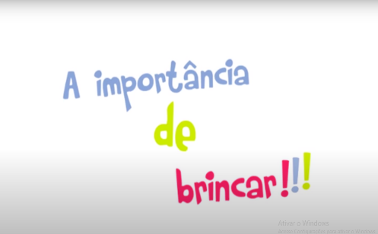
Descrição da experiência: Vídeo informativo sobre a importância do brincar no desenvolvimento infantil.
Link de acesso: https://youtu.be/tvGrMqRhIIQ.
Disponível na plataforma LUDIE- Lúdico Inteligência Emocional
Link da plataforma: www.ludie.com.br.

